Министерство просвещения Республики Башкортостан
Государственное автономное профессиональное образовательное учреждение Уфимский колледж статистики, информатики и вычислительной техники

УТВЕРЖДАЮ
Заместитель директора
по учебной работе ___________З.З. Курмашева «____»_____________ 2026 г.

ООО «Обувь» – магазин по продаже обуви
Отчет по модулям демонстрационного экзамена
УП.02.01 Учебная практика

Руководитель дисциплины
Л.Р. Набиева
« » 2026 г.
Студент гр. 22П-1
И.К Фанисович
« » 2026 г.

2026
Оглавление

Описание предметной области 2

Отчет по модулям демонстрационного экзамена

Описание предметной области
ООО «Обувь» - магазин по продаже обуви.
В рамках выполнения задания демонстрационного экзамена необходимо разработать основные модули информационной системы для ООО «Обувь»:
При запуске приложения окно входа – первое, что видит пользователь. На ней пользователю предлагается ввести свой логин и пароль взятой из базы данных или есть возможность перейти на экран просмотра товаров (без фильтрации, сортировки, поиска) в роли гостя.
Только после удачной авторизации пользователь получает доступ к остальным модулям системы.
- авторизованный клиент может просматривать товары (без фильтрации, сортировки, поиска);
- менеджер может просматривать товары (с фильтрацией, сортировкой, поиском), просматривать заказы;
- администратор может просматривать (с фильтрацией, сортировкой, поиском), добавлять, редактировать и удалять товары, а также просматривать, добавлять, редактировать и удалять заказы.

Модуль 1. Разработка базы данных средствами СУБД
Цель работы: Разработка базы данных средствами СУБД.
Задание: На основе описания предметной области необходимо создать базу данных в выбранной СУБД для разрабатываемой системы.
Описание работ: были нормализованы файлы excel, создание базы данных в 3 нормальной форме и загрузка данных в БД из файлов excel.
Скриншот ER-диаграммы:
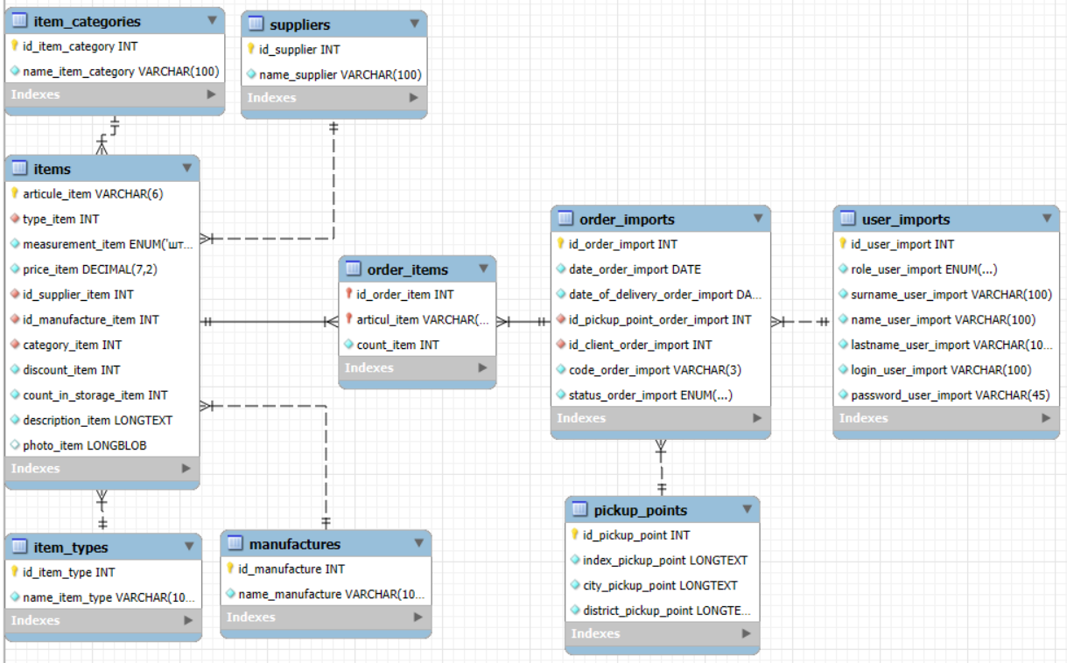
Скриншоты нормализованных файлов Excel:
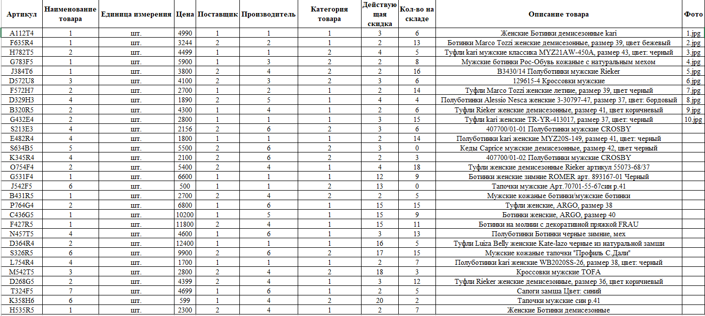
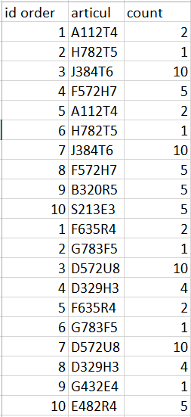
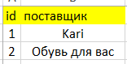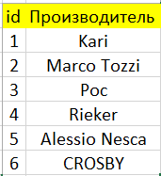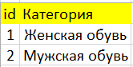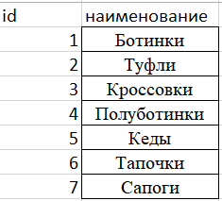
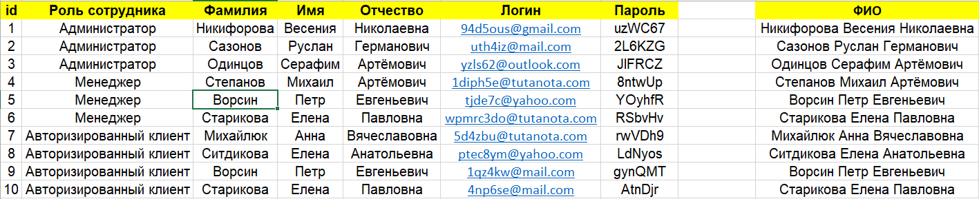

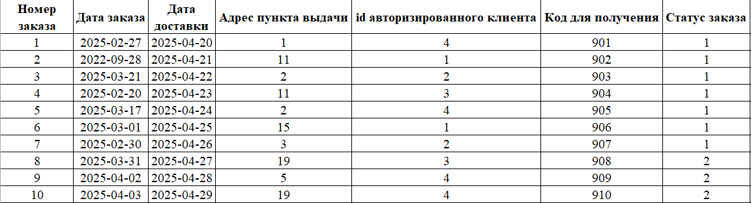

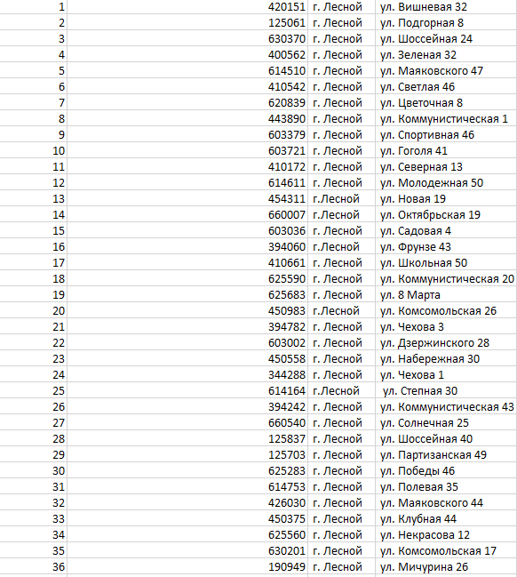
Скриншот скрипта БД:
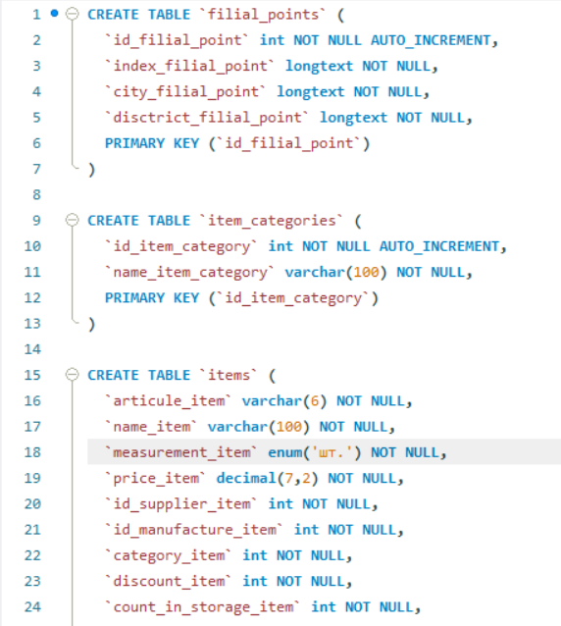
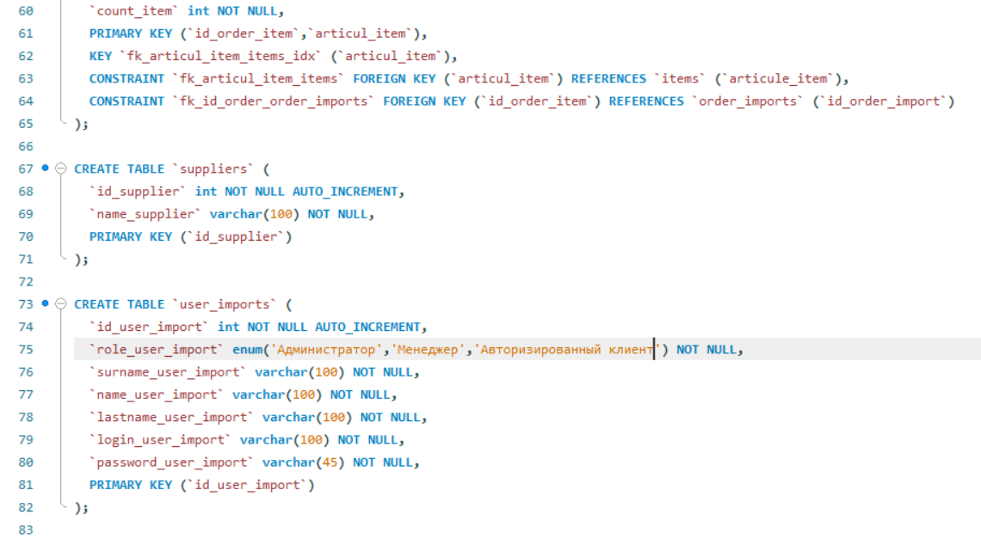

Модуль 2. Разработка алгоритма и создание приложения
Цель работы: научиться создавать схему работы приложения, а также приложение.
Задание: сформировать алгоритм разработки приложения: оформить алгоритм в виде блок-схемы, согласно стандарту ГОСТ 19.701-90. Документ представить в формате .pdf.
Описание работ: создано приложение на WPF(C#) с авторизацией и выводом списка товаров, также была создана блок-схема работы ключевых компонентов приложения.
Скриншот блок-схем:
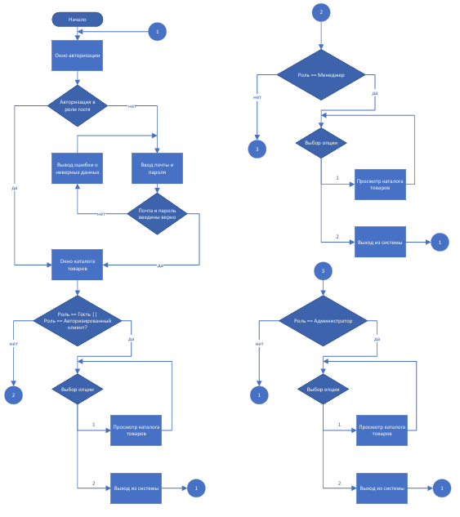
Руководство пользователя (Скрины приложения, описание, что выполняется, скриншоты кода):
Руководство пользователя для системы «Обувь» – это подробный документ, который помогает разобраться в работе программы. Его задача – сделать использование системы понятным и удобным для всех: от тех, кто только начинает с ней работать, до опытных пользователей и технических специалистов, которым нужна справочная информация. В этом руководстве вы найдете всё о возможностях системы, правилах её использования и способах решения задач. Оно создано, чтобы пользователи могли самостоятельно справляться с прикладными задачами, опираясь на конкретные примеры и пошаговые описания. Основное внимание уделено тому, как применять функции системы на практике, чтобы пользователи системы могли быстро освоить её и эффективно использовать в работе. Оно помогает сотрудникам освоить программное обеспечение, понять его функционал и эффективно решать свои задачи.
При запуске приложения «Обувь» пользователем, перед ним появляется окно авторизации – первый шаг к началу работы с системой.
На рисунке 2.1 представлено окно авторизации.
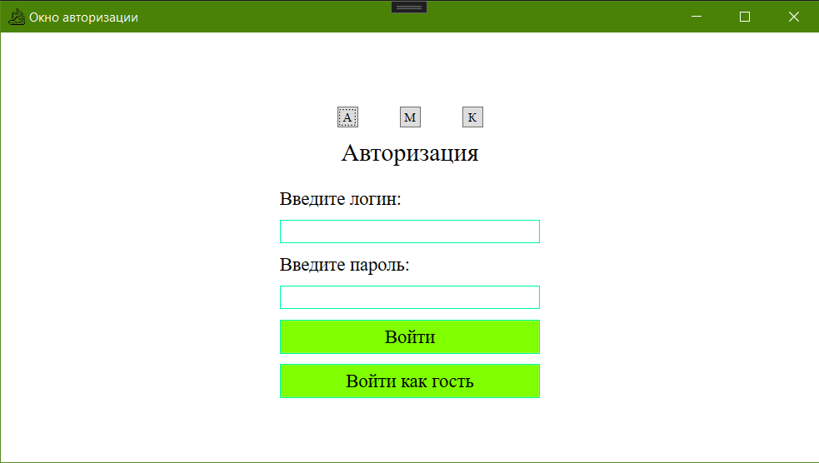
Рисунок 2.1 – Окно авторизации
В этом окне пользователю нужно ввести адрес электронной почты в поле «Логин» и пароль в поле «Пароль». После этого нужно нажать кнопку «Войти». Если данные указаны верно, система перенаправит пользователя в окно с каталогом товаров.
Если пользователь введет данные неверно или пропустит какое-либо поле, ему выведется соответствующее уведомление с ошибкой.
На рисунках 2.2 – 2.3 приведены примеры ошибок.
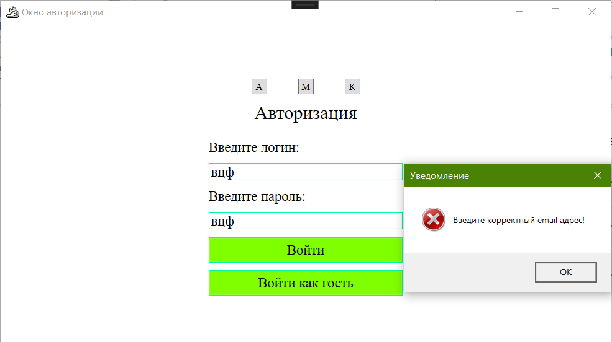
Рисунок 2.2 – Уведомление о некорректной почте
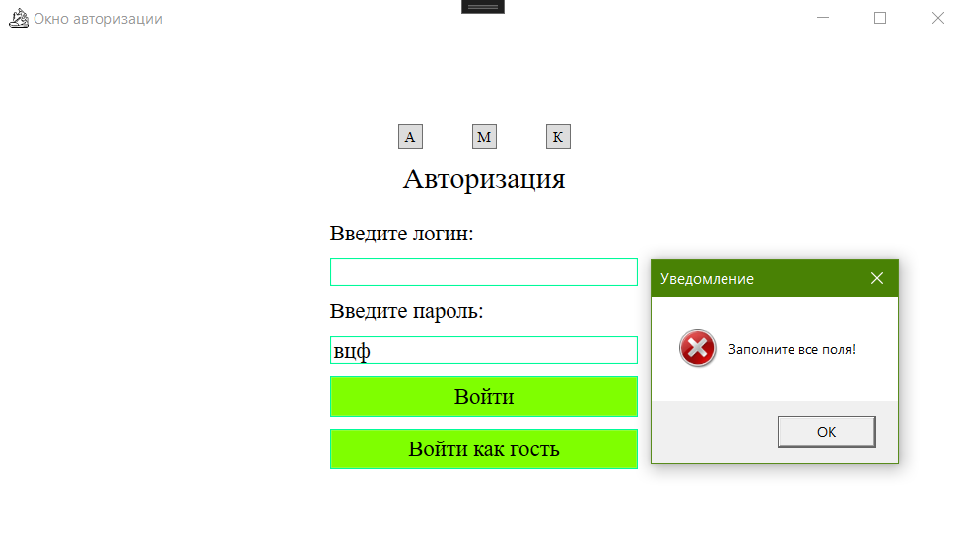
Рисунок 2.3 – Уведомление о пропущенном поле ввода
Если пользователь не авторизирован в системе, он может зайти в качестве гостя, но сможет только просматривать товары. Статус гостя будет показан в правом верхнем углу приложения.
На рисунке 2.4 изображен интерфейс, после входа в качестве гостя.
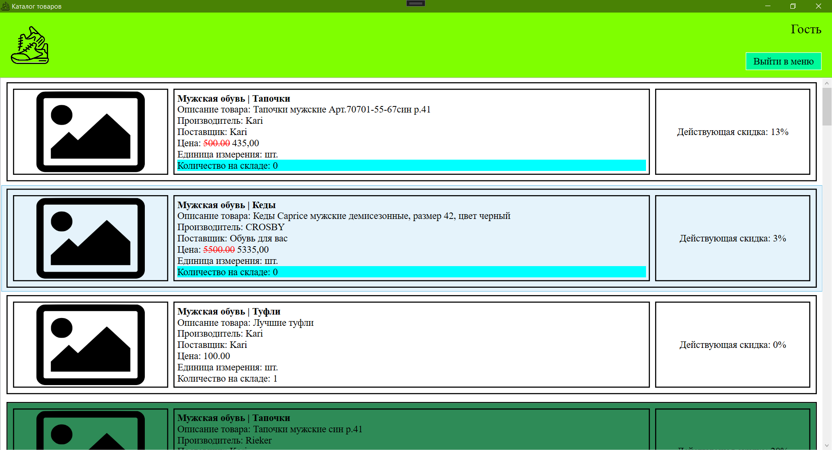
Рисунок 2.4 – Интерфейс гостя
В случае когда пользователь успешно заходит в систему с данными, которые имеются в системе, его перенаправляет в окно с товарами, где он может просматривать товары, но уже в правом углу будет информация о пользователе и его статус рядом с логотипом приложения.
На рисунке 2.5 изображен интерфейс, после входа в роли авторизированного клиента.
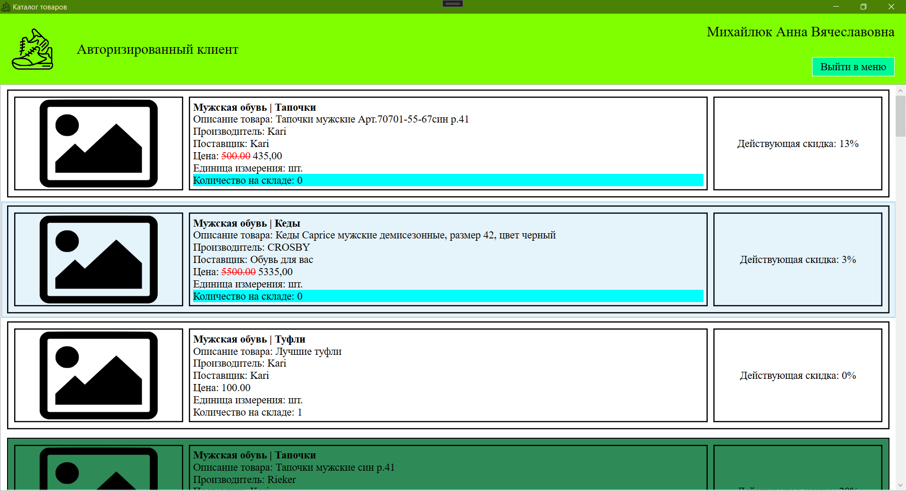
Рисунок 2.5 – Интерфейс авторизированного клиента

Модуль 3. Разработка последовательного пользовательского интерфейса. Создание формы добавления / редактирования товаров. Создание кнопки удаления товаров.
Цель работы: научится создавать приложение с разделением пользователей по ролям, а также научится взаимодействовать с товарами в приложение с обработкой различных исключений.
Задание: реализовать последовательный пользовательский интерфейс, позволяющий перемещаться между существующими окнами (страницами) в приложении (в том числе обратно, например, с помощью кнопки «Назад»). Обеспечить соответствующий заголовок на каждом окне (странице) приложения.
Описание работ: в приложение были добавлены функции поиска, сортировки и фильтрации для менеджера и администратора с возможностью одновременной работы. Также была добавлена возможность для администратора добавление, редактирование и удаление товаров из базы данных.
Руководство пользователя (Скрины приложения, описание, что выполняется, скриншоты кода):
Для входа в систему в роли менеджера нужно ввести определенные данные менеджера и войти с ними. Пользователю, в этом случае, будет доступен этот функционал.
На рисунке 3.1 изображен интерфейс, после входа в роли менеджера.
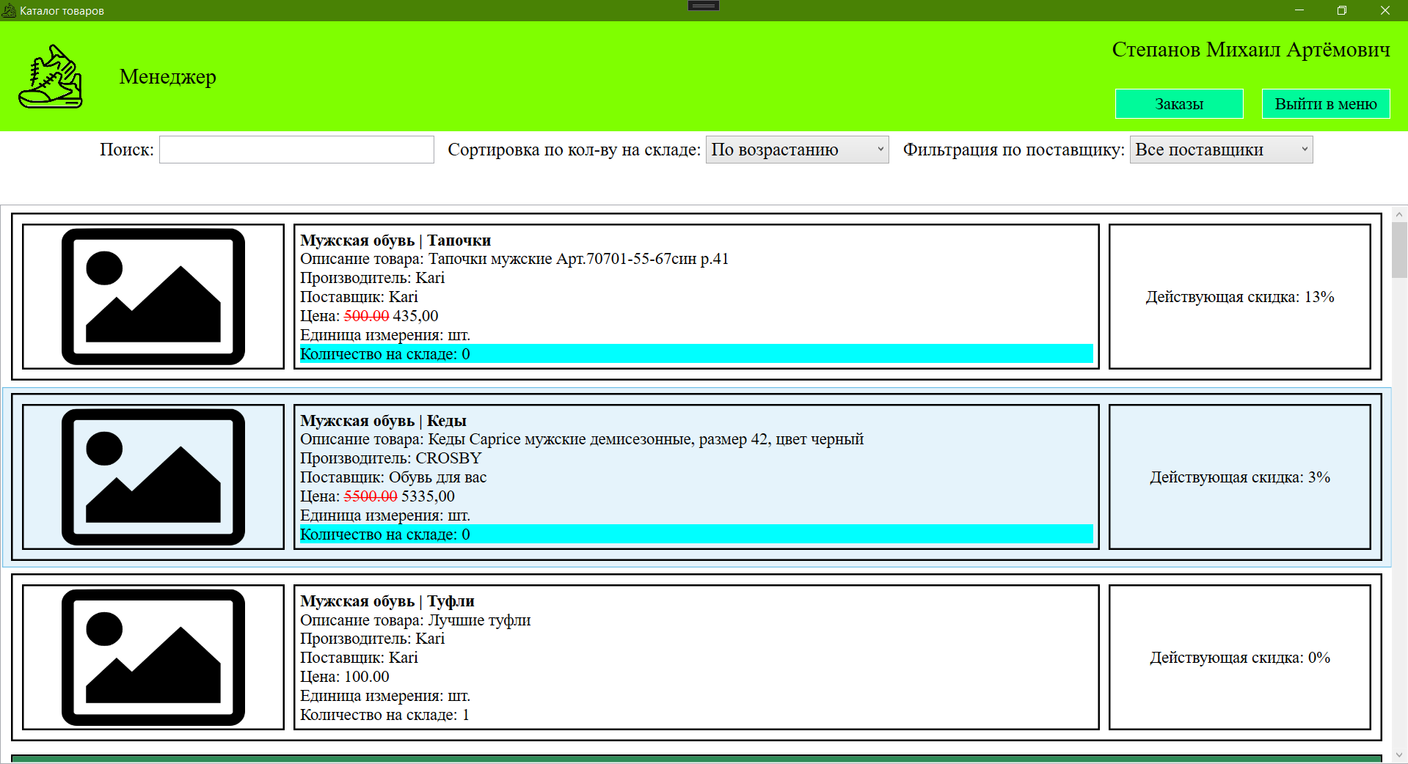
Рисунок 3.1 – Интерфейс менеджера
В данном окне менеджер может производить поиск по всем текстовым данным товара, фильтрацию по поставщикам и сортировку товаров по их количеству на складе. Все эти параметры он может менять одновременно.
На рисунке 3.2 изображен пример совместной работы сортировки, фильтрации и поиска.
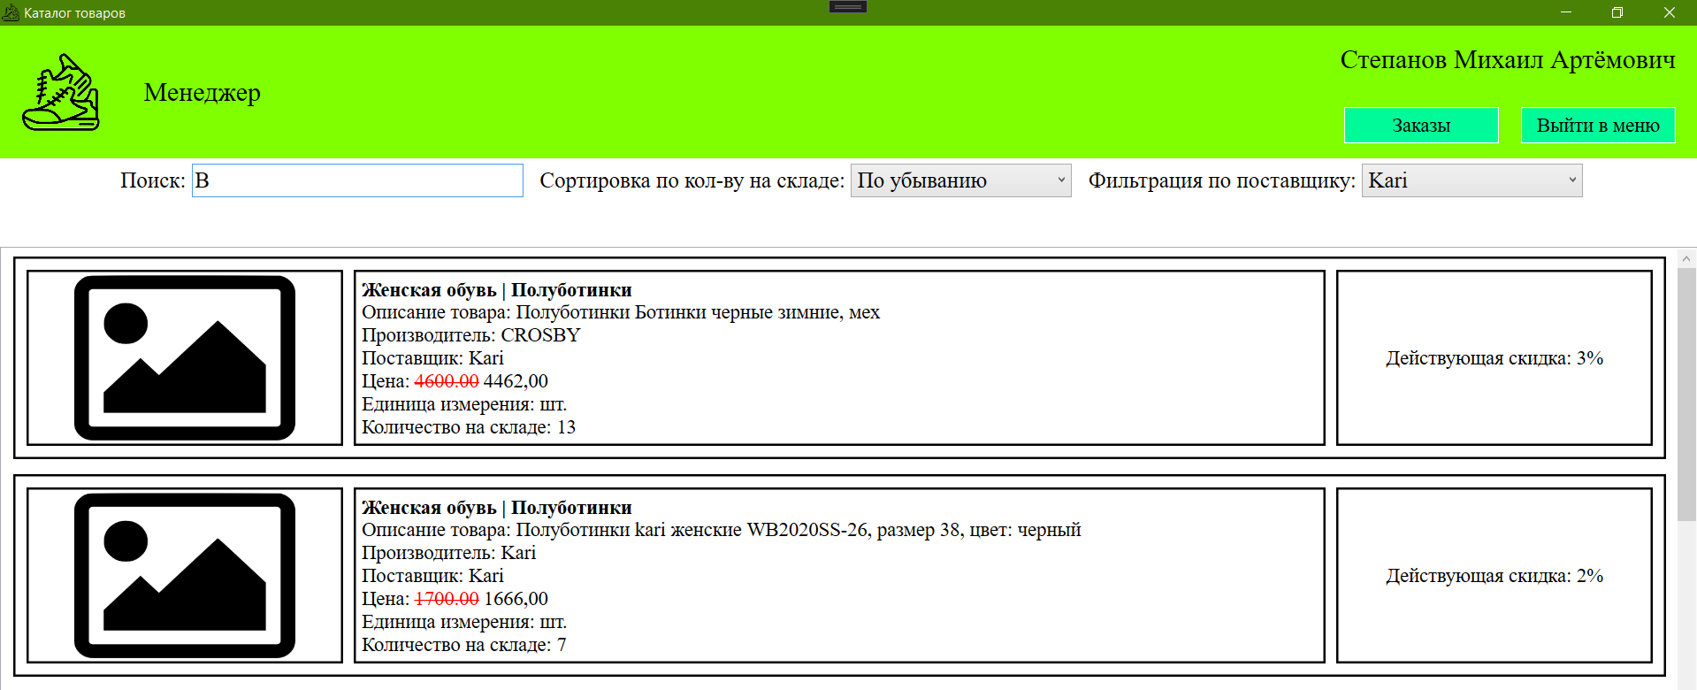
Рисунок 3.2 – Вывод списка товаров по выбранным критериям
После выхода из системы пользователь может зайти обратно в роли администратора, где уже сможет выполнять: добавление, редактирование и удаление товаров.
Для добавления товара администратору необходимо нажать на появившуюся кнопку «Добавить товар» в блоке с сортировкой, фильтрации и поиска. После этого ему откроется окно добавления товара, где сможет выбрать необходимые данные, а также поменять изображение товара.
На рисунке 3.3 изображено окно добавление товара.
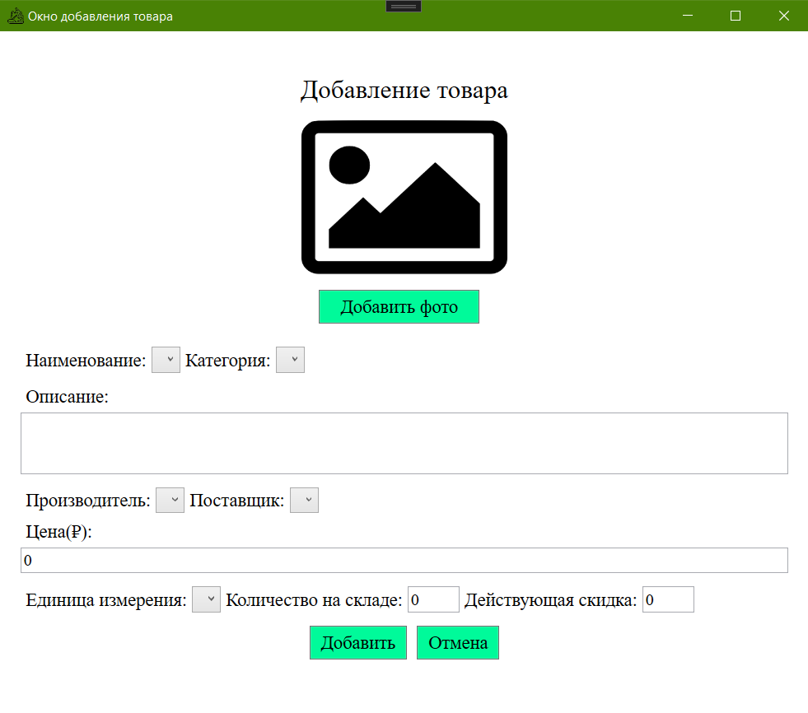
Рисунок 3.3 – Окно добавления товара
В этом окне администратору необходимо ввести все незаполненные поля, чтобы добавить товар, в противном случае ему выведется соответствующее уведомление. И при попытке выбора изображения у которого размеры превышают 300х200 ему, также выведется уведомление. В случае успешного добавления выведется уведомление об успешном добавлении товара и его перенаправит в каталог товаров.
На рисунках 3.4 – 3.6 изображены возможные уведомления данного окна.
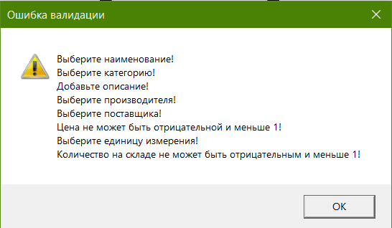
Рисунок 3.4 – Ошибка валидации полей
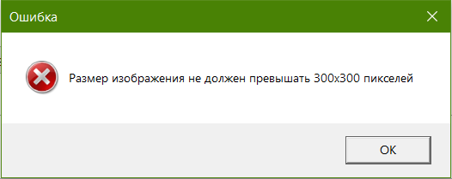
Рисунок 3.5 – Ошибка о размерах изображения
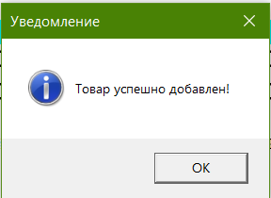
Рисунок 3.6 – Уведомление об успешном добавлении товара
В случае когда администратор захочет удалить либо отредактировать товар, ему нужно вызвать контекстное меню нажав на интересующий его товар. После чего он сможет выбрать действие, которое ему необходимо. В случае удаления товара ему выведется уведомление-подтверждение данной операции и в зависимости от результата этого уведомления, произведется соответствующее действие.
Если администратор захочет отредактировать товар, ему опять же нужно будет вызвать контекстное меню и выбрать действие «Редактировать», где ему выведется схожее с окном добавления окно редактирования товара. В нем уже будут заполнены поля в соответствии с данными выбранного товара, которые администратор сможет изменить и сохранить эти изменения.

Модуль 4. Добавление в функционал Администратора и Менеджера возможность работы с заказами
Цель работы: научится создавать функционал для обработки заказов.
Задание: в интерфейсах Менеджера и Администратора, добавьте кнопку "Заказы" для вывода информации по заказам согласно макету. Необходимо реализовать возможность добавления и редактирования заказов. Добавлять и редактировать данные может только администратор. Реализуйте возможность удаления заказа администратором.
Описание работ: было создано окно с заказами, в котором менеджер может просматривать заказы, а администратор может помимо просмотра, также добавлять, редактировать и удалять заказы.
Руководство пользователя (Скрины приложения, описание, что выполняется, скриншоты кода):
Менеджеру доступен просмотр заказов. Для этого ему нужно перейти в окно с заказами по кнопке находящейся возле кнопки «Выйти в меню» в правом верхнем углу приложения.
На рисунке 4.1 изображен список заказов после перехода из каталога.
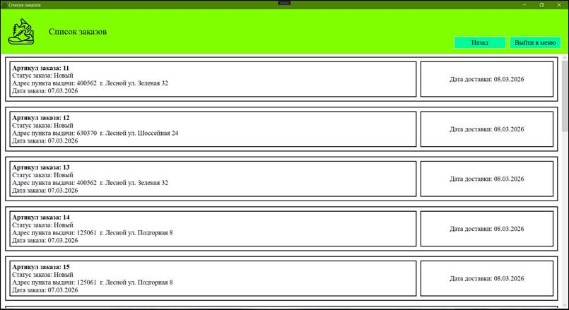
Рисунок 4.1 – Список заказов
В этом окне менеджер может просмотреть список заказов, выйти обратно в каталог либо выйти в меню, что подразумевает под собой выход из системы.
После выхода из системы пользователь может зайти обратно в роли администратора, где уже сможет полноценно пользоваться всеми функциями приложения. А именно: добавление, редактирование и удаление заказов.
Точно такой же функционал предоставлен и в окне с товарами.
На рисунке 4.2 изображено окно добавления заказа.
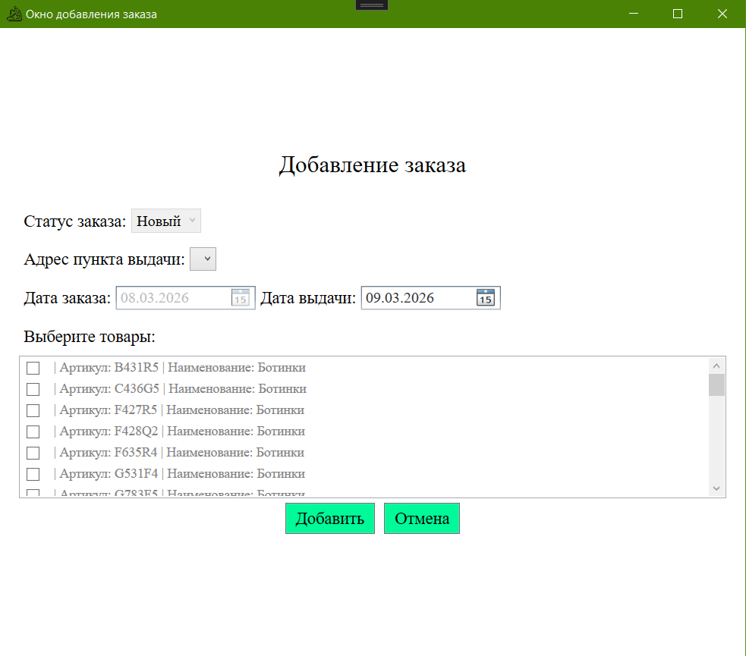
Рисунок 4.2 – Окно добавления заказа
В этом окне необходимо заполнить все доступные поля ввода, и выбрать минимум один товар в заказ. В случае успешного добавления выведется соответствующее уведомление и его перенаправит в каталог заказов.
На рисунках 4.3 – 4.4 изображены возможные уведомления данного окна.
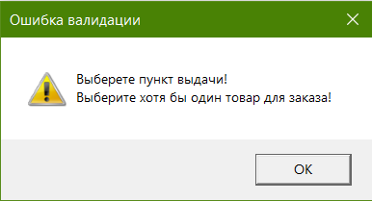
Рисунок 4.3 – Ошибка валидации полей
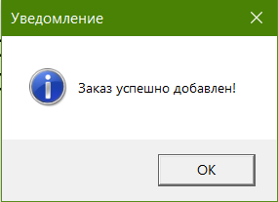
Рисунок 4.4 – Уведомление об успешном добавлении заказа

